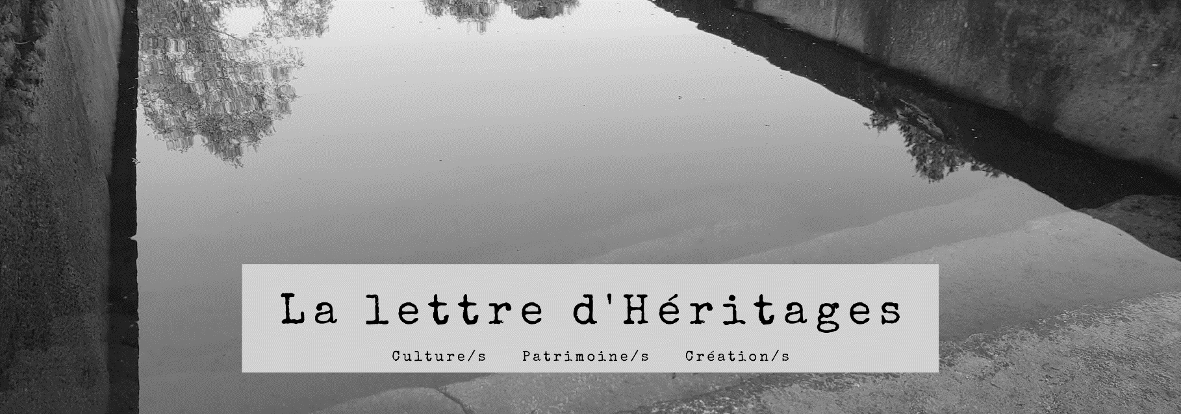

9 | décembre 2021

Sommaire

Les membres d’Héritages à la une
Valérie Toureille : Donjons & espions au Moyen Âge
Violaine Houdart-Mérot sur France Inter
Anne Lehoërff : Exhumer les mémoires de l'esclavage
Agnès Tachin : Chasse et représentation(s) aux XXe–XXIe s.
Focus sur Juliette Passilly
Autour de Jacques Hainard
Violaine Houdart-Mérot à propos de la "culture rhétorique"
AMarie Petitjean et le colloque "L'atelier en acte(s)"
Chiara Bortolotto : le marché et le PCI
Appels à candidatures ou à projets
Webinaire sur les AAP ERC
Bourses de séjour de recherche (jeunes chercheurs étrangers)
Horizon Europe : outils pour les appels en SHS
Contrat postdoctoral : inventaire des sanctuaires antiques
Appels à contributions
L'écriture de la recherche
Histoire mondiale du renseignement
Rappel (cf. infolettre n°8)
Manifestations scientifiques
Catastrophes patrimoniales. Notre-Dame au risque de la comparaison
Entre arts et patrimoine
L'empreinte d'un lieu culturel sur un territoire
Informations
Séminaire avec le professeur-invité Christian Grataloup
Patrimoines en brèves
Séminaire "Matérialités et sacralités"

Les membres d’Héritages à la une

Valérie Toureille : Donjons & espions au Moyen Âge
Qui est cet étrange personnage qui épie ce qui se fait, qui écoute ce qui dit se dit ? Qui est cette espie, cet éclaireur, ce coureur, ce guetteur ? Au moment d’engager une guerre, l’une des armes les plus puissantes – peut-être davantage que le trébuchet, le couillard ou la masse d’arme – est l’art d’obtenir des renseignements. C’est alors qu’agit l’espion : il entend tous les secrets, il s’entend avec l’ennemi. Comme de bien entendu, il est un héros de la guerre de Cent Ans.
Valérie Toureille (PR CY) revient sur ces sujets sur France Culture dans le Cours de l'Histoire (Xavier Mauduit), en s'appuyant notamment sur Le Songe du Vieil Pèlerin de Philippe de Mézières, composé 150 ans avant Machiavel.
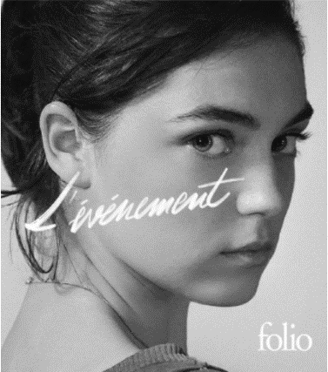
À découvrir ou réécouter : ici.

Violaine Houdart-Mérot sur France Inter
Violaine Houdart-Mérot (PR ém. CY) est intervenue le 24 novembre dernier dans "La Bande Originale" (Nagui) sur France Inter pour parler d'Annie Ernaux, à l'occasion de la sortie du film adapté de son récit, L'Événement.
Pour écouter : ici.

Anne Lehoërff : Exhumer les mémoires de l'esclavage
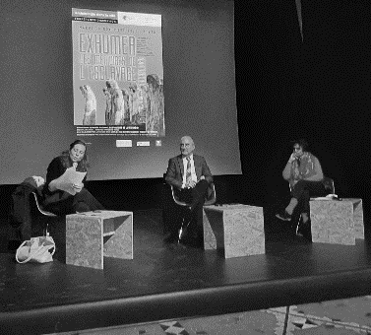
Au Palais de la Porte Dorée, mardi 30 novembre dernier, avait lieu une conférence-débat organisée par Anne Lehoërff (PR CY) dans le cadre du cycle "Archéologie dans la cité".
La discussion entre André Delpuech (Musée de l'Homme) et Dominique Taffin (Fondation pour la mémoire de l'esclavage), animée avec brio par Anaïs Kien, portait sur la manière dont une archéologie de l'esclavage s'est progressivement développée dans les Amériques, dans l'Océan indien et en Afrique, en complément de l'histoire coloniale.
Pour en savoir plus : ici.

Agnès Tachin : Chasse et représentation(s) aux XXe–XXIe s.
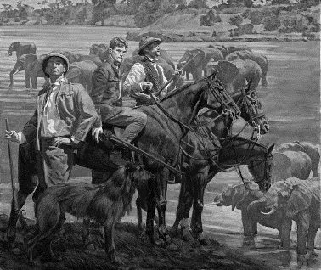
Le 6 décembre, avait lieu au Musée de la Chasse et de la Nature à Paris, une journée d'étude organisée par Agnès Tachin (MCF CY) autour de la question de la représentation de la chasse : comment montrer la chasse ? comment se montrer à travers la chasse ?
Elle a abordé le dossier des chasses présidentielles sous la Ve République tandis que Claire Carles Huguet (PRAG CY) a parlé de la question de la chasse chez Ernest Hemingway.

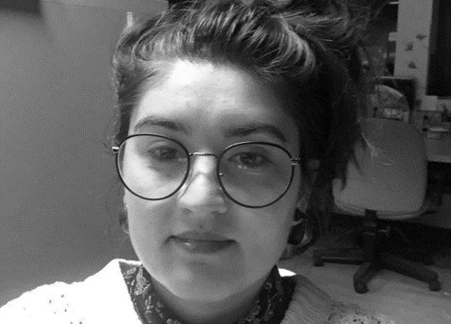
Focus sur Juliette Passilly

Juliette Passilly tu es doctorante en cotutelle avec l’Université du Québec à Montréal et CY. Peux-tu nous parler de ton parcours ?
D’une formation initiale en pratiques des arts, je me suis ensuite réorientée vers la théorie des arts et l’histoire de l’art. Je me suis rapidement intéressée à la perception des objets, ses phénomènes et ses effets, ainsi qu’aux stratégies de création, diffusion et valorisation, tant dans les créations artistiques que dans la création de patrimoine. Mon lien avec le Canada a émergé grâce à mon travail de master à l’université de Tours, portant sur la reconversion des églises et le rapprochement avec la littérature québécoise, notamment les incontournables travaux de Luc Noppen et Lucie K. Morisset sur le sujet. En y interrogeant les méthodes actuelles de réhabilitation de ce patrimoine, ce travail m’a permis une première approche comparative des politiques publiques culturelles et patrimoniales. À la suite de l’échange universitaire en maîtrise de muséologie à l’Université du Québec à Montréal sur la dernière année de Master, la poursuite de ce programme dans le cadre du doctorat en muséologie, patrimoine et médiation m’ouvrait la voix pour approfondir mes recherches de mémoire, non plus sur la réhabilitation à échelle d’un bâtiment, mais de réfléchir à la requalification territoriale.
Mon travail de thèse a donc débuté cette année, dans le cadre d’une cotutelle entre les programmes de Doctorat en patrimoine, médiation et muséologie de l’université du Québec à Montréal et de doctorat en anthropologie à l’Université de CY Paris. Ce travail est mené sous la co-direction de Lucie Morisset à l’université du Québec et supervisé par la codirection de Cécile Doustaly ainsi que le co-encadrement de Véronique Dassié pour CY. Le sujet de thèse porte sur la requalification urbaine en contexte post industriel et étudie les effets des politiques culturelles et de l’affection patrimoniale dans l’optique d’une proposition de revalorisation culturelle de la ville de Châteauroux. Le cadre de la co-tutelle permet de croiser les expertises sur les questions des politiques patrimoniales internationales et permettra d’ajuster la mise en perspective du cas castelroussin dans une optique comparative ; tout en bénéficiant de la connaissance du terrain particulière de Véronique Dassié et du croisement des disciplines de l’anthropologie, de la muséologie et du patrimoine.
Ton travail de thèse mêle études patrimoniales et anthropologie. Pourquoi avoir choisi la ville de Châteauroux comme point de départ ?
La ville de Châteauroux, nouvelle métropole située dans un territoire rural en plein centre de la France, nous intéresse par la dualité de ses caractéristiques typologiques, entre ruralité de la campagne berrichonne et l’urbanisation nouvelle de la métropole.
L’état transitoire de ce département, considéré comme une « campagne agricole et industrielle sous faible influence urbaine », perdure depuis les années 1960, à la suite du départ de la communauté américaine en 1966, qui a agi comme un premier facteur de déclin du territoire. Puis les crises industrielles successives aux XX et XXI siècles ont accru le déclin du territoire. La fermeture des sites, pour certains directement implantés en centre-ville, impact autant le secteur économique que social et culturel, en modifiant radicalement la qualité et les habitudes de vie. Au total, l’activité industrielle était présente dans 85 % de ses communes rurales. En difficulté à aboutir à une requalification de son territoire, cet état transitoire participe à créer un déficit d’image de l’héritage matériel et mémoriel après des habitants. L’agglomération de Châteauroux, la zone la plus urbaine du département et ses habitants sont d’autant plus concernés par ce dualisme identitaire. À partir de cet exemple, nous envisagerons comment la notion de patrimoine universel est prise en compte par les habitants et les administrations territoriales et comment elle intervient dans les processus de requalification (Doustaly, 2008).
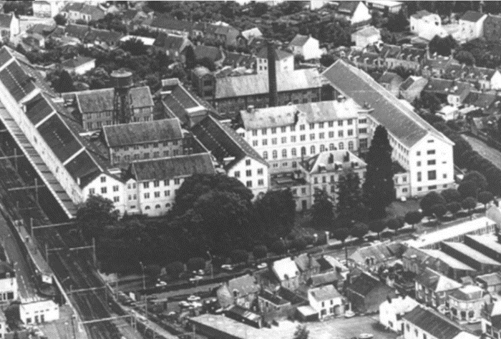
Ancienne manufacture de Tabac,
centre-ville de Châteauroux
Les approches anthropo-logiques de cette étude patrimoniale tendent à questionner les valeurs identitaires au travers des-quelles se reconnaissent les populations locales. L’approche du patrimoine « cadre de vie » sera au cœur de la réflexion sur la conscientisation et la valorisation patrimoniale, dans un principe de mobilisation des populations comme ressources. Le but est ici d’améliorer autant la vie quotidienne que le développement de l’attractivité du territoire. L’idée est de faire participer les habitants en libérant leur potentiel de créativité, en favorisant un sentiment d’appartenance et de réappropriation des objets patrimoniaux par l’implication. Cette conception du patrimoine est de fait particulièrement adaptée aux territoires difficiles, marginalisés ou dévitalisés et notre réflexion est motivée par son actualité au regard de notre contexte social actuel : un besoin global d’un retour au local et à un mode de vie de proximité qui s’est clairement accru depuis ces dernières années s’est affirmé pendant la pandémie.

Ce travail permettra donc d’expérimenter l’applicabilité et mise en œuvre des pratiques de co-construction sur une ville française. Les défis de ce sujet se dessinent notamment autour de l'articulation de la somme des différents acteurs, de leur regard et de leur intérêt propre, tant individuels qu’institutionnels. Alors vers quelles concep-tions et plasticités patrimoniales s’orien-ter pour une restruc-turation adaptée à son territoire et durable ?
Comment alors, dans cette dynamique, mobiliser le patrimoine comme levier de structuration sociale et citoyenne ? Peut-on imaginer un projet patrimonial de territoire comme une idée commune à tous ses usagers, une idéologie du territoire ? Dans une tradition patrimoniale historiquement hiérarchisée, peut-on vraiment imaginer un modèle de construction linéaire ?
Notre travail s’oriente pour l’instant vers ces questions de recherche, auxquelles nous tenterons de répondre notamment grâce aux pratiques d’observation participante, facilité par le fait que je sois moi-même originaire de ce territoire. Nous chercherons également à estimer également le potentiel de la mobilisation d’outils relevant des pratiques de la co-construction patrimoniale : croisement des savoirs, des espaces de négociations, budget participatif...

Sujet de thèse : Requalification urbaine en contexte post désindustriel : effets des politiques culturelles et de l’affection patrimoniale. Pour une proposition de revalorisation culturelle de Châteauroux, par Juliette Passilly, sous la dir. de L. Morisset et C. Doustaly.

Autour de Jacques Hainard
Octave Debary a participé le 3 décembre dernier à la journée d'étude organisée au Musée de l'homme autour de l'ancien directeur des musées d’Ethnographie de Neuchâtel et de Genève, Jacques Hainard. En compagnie d'Olivier Schinz, il a animé un entretien avec Jacques Hainard qui a conclu cette journée.

Violaine Houdart-Mérot à propos de la "culture rhétorique"
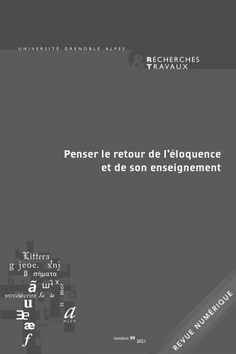
Dans Penser le retour de l'éloquence et de son enseignement (2021), ouvrage dirigé par Marion Mas, Catherine Nicolas et Anne Vibert, Violaine Houdart-Mérot (PR ém. CY) publie un article intitulé : "Inventer de nouvelles formes de rhétorique et d'éloquence à l'Université".
Elle y développe la thèse selon laquelle les pratiques universitaires récentes d’écriture créative (en licence, en master et même en doctorat) inventent de nouvelles modalités de « culture rhétorique », en rupture partielle avec la rhétorique classique, ainsi que de nouvelles formes d’éloquence littéraire. Elle tente ensuite d’éclairer ces changements en les resituant dans le contexte contemporain : transformation des pratiques littéraires dans la société, études culturelles et retour à une conception transitive de la littérature.
À lire : ici.
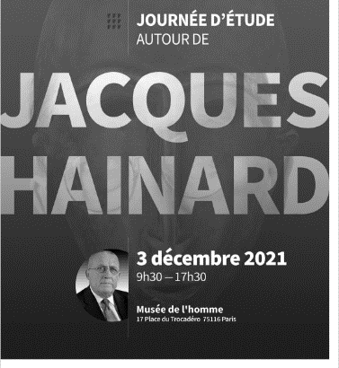

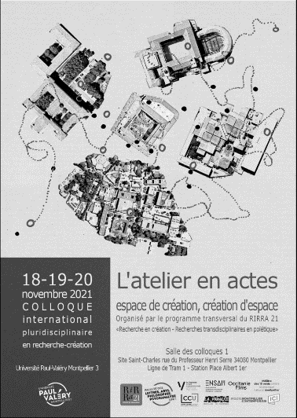
AMarie Petitjean et le colloque "L'atelier en acte(s)"
Le colloque international pluridisciplinaire "L’atelier en acte(s) : espace de création, création d’espace" s'est tenu du 18 au 20 novembre dernier à l'université Paul-Valéry de Montpellier. Le colloque a regroupé les différents arts pour interroger la notion d’atelier (arts numériques, arts plastiques, jeux vidéo, architecture, danse, théâtre, littérature). Il vient clore la première année du programme transversal du RIRRA 21, intitulé « Recherche en création – Recherches transdisciplinaires en poïétique : méthodologies, enjeux & savoirs inhérents aux processus créatifs ». AMarie Petitjean (MCF CY) a prononcé une communication, modéré une session et siégé au sein de son comité scientifique.

Chiara Bortolotto : le marché et le PCI
Chiara Bortolotto vient de publier la traduction en chinois d'un article intitulé "'Commercialization without over-commercialization': normative conundrums across heritage rationalities", numéro spécial Cultural Heritage (文化遗产), 2021.
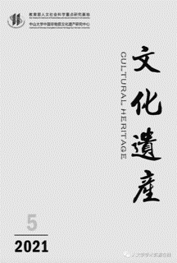
Cet article dévoile l'un des tabous de la Convention de l'UNESCO pour la sauvegarde du patrimoine culturel immatériel (PCI), à savoir l'interaction entre le marché et le PCI. Dans son acception classique, le patrimoine est une possession inaliénable qui incarne l'âme d'un groupe, souvent imaginé comme une nation. Avec le PCI, l'UNESCO en fait une ressource pour le développement durable - incluant le développement économique - de communautés particulières. Cet article explore les controverses générées parmi les décideurs et administrateurs du patrimoine par les "risques de sur-commercialisation" du PCI. Ces risques, qui renvoient aux notions de "détournement" et de "décontextualisation", sont ancrés dans la logique de la propriété intellectuelle. La Convention a cependant été explicitement conçue dans le cadre d'un paradigme alternatif mettant l'accent sur les dynamismes culturels et l'appartenance partagée. Dans ce cadre, le principe de "commercialisation sans sur-commercialisation" reflète donc la tension entre les différents régimes de régulation de la culture traditionnelle.

Appels à candidatures ou à projets

Webinaire sur les AAP ERC
La délégation Ile-de-France Meudon du CNRS organise, le 7 janvier 2022 à 10h, le webinaire « Bourses ERC, pourquoi pas vous ? » pour accompagner les chercheurs et chercheuses souhaitant candidater aux différents appels à projets ERC du nouveau programme cadre européen Horizon Europe.
Ce webinaire sera l’occasion de présenter le fonctionnement et les règles de participation aux appels à projets ERC en présence de Christelle Le Moullec, responsable du Service Partenariat & Valorisation, et de Nizar Larabi, chargé d’Affaires Européennes.
Inscriptions ouvertes jusqu'au 31 décembre : ici.

Bourses de séjour de recherche (jeunes chercheurs étrangers)
Les Ministères de l’Europe et des Affaires Étrangères et de l’Enseignement Supérieur de la Recherche et de l’Innovation, en partenariat avec Campus France, mettent en place un programme de bourses, Make Our Planet Great Again (MOPGA), pour accueillir de jeunes chercheurs souhaitant effectuer leurs recherches en France. Le programme financera des chercheurs travaillant sur les thématiques de recherche suivantes : les sciences du système terrestre, les sciences du changement climatique et de la durabilité, la transition énergétique, les enjeux sociétaux des questions environnementales, la santé humaine, animale et environnementale telle que définie dans le cadre de l’approche « Une seule santé ».
Date limite : 10 janvier 2022. Plus d'informations : ici.

Horizon Europe : outils pour les appels en SHS
Afin de faciliter l'identification des appels à projets en SHS d'Horizon Europe susceptibles de vous intéresser, le point de contact national pour le cluster 2 Culture, créativité et société civile publie le Guide des appels à projets 2022 du Cluster 2, qui comprend :
- une présentation d'Horizon Europe et de la place des SHS ;
- une analyse synthétique et exhaustive des 29 appels 2022 ;
- des documents et outils pour vous aider à candidater
- des conseils pour devenir expert-évaluateur ;
- des liens pour rester informé.
Il existe aussi un Guide des opportunités SHS dans Horizon Europe, pour identifier tous les appels impliquant les SHS pour les thématiques de Santé, de Sécurité civile pour la société, de Numérique, industrie et espace, de Climat, énergie et mobilité et d'Alimentation, bioéconomie, ressources naturelles, agriculture et environnement : ici.
Ces deux guides sont des outils utiles et efficaces à diffuser au sein de vos communautés pour identifier des appels. Pour rappel, la date de dépôt des appels du Cluster 2 est fixée au 20 avril 2022.

Contrat postdoctoral : inventaire des sanctuaires antiques
Un contrat postdoctoral de 6 mois (temps plein) est proposé à partir du 1er février 2021 pour participer à l’inventaire des lieux de culte antiques de la région Île-de-France dans le cadre du programme PARI-EMERGENCE de Sorbonne Université. Il s'agira de recoller la documentation (publications, littérature grise de type rapports de fouille), rédiger un corpus documentaire sous forme de fiches, mettre au propre des documents graphiques (plans, cartes, photographies) liés au corpus et présenter les résultats à l’équipe / rapport d’activité.
Date limite : 7 janvier 2022 à 12h. Plus d'informations : ici.

Appels à contributions

L'écriture de la recherche
Violaine Houdart-Mérot (PR ém. CY) nous adresse un appel à communications pour des journées intitulées "L'écriture de la recherche. Dimension heuristique et porosité entre écriture de la recherche et écriture littéraire". Tout part d’un constat, celui d’un tournant actuel dans la manière d’écrire la recherche et de penser l’écriture de la recherche dans la plupart des sciences humaines et sociales, et notamment en histoire et en littérature, mais aussi en sociologie et, sans doute depuis plus longtemps, en anthropologie et en ethnologie. On observe en effet une plus grande porosité entre écriture scientifique et écriture littéraire et cette observation nous amène à réfléchir à la place que prend l’écriture dans la recherche elle-même : est-elle consubstantielle à la recherche ? Peut-on parler d’une dimension heuristique de l’écriture de la recherche ?
Ces deux journées d'étude auront lieu les 20 et 21 mai 2022 à la MAP de Charenton-le-Pont et à CY Cergy Paris Université.
Plus d'informations : ici. Date limite : 20 janvier 2022.

Histoire mondiale du renseignement
Le Centre français de Recherche sur le Renseignement (CF2R) lance un appel à contribution pour le 4e tome de l'Histoire mondiale du Renseignement qui sera consacré à la Première Guerre mondiale et aux années qui ont précédé le conflit. La parution est prévue à l'automne 2022.
Date limite : 15 juin 2022. Plus d'informations : ici.

Rappel (cf. infolettre n°8)
- Appel à communications pour la JE / publication "Bande dessinée et Histoire", samedi 26 mars 2022 à La Roche-Guyon (95).
Date limite : 20 décembre 2021. Propositions à adresser ici.
- Appel à contributions pour un ouvrage collectif Heritage feelings.
Date limite : 30 décembre 2021. Plus d’informations : ici.
- Appel à communications pour le dossier "Photographie contemporaine et anthropologie" de la revue Focales.
Date limite : 14 janvier 2022. Argumentaire et informations : ici.

Manifestations scientifiques

Catastrophes patrimoniales. Notre-Dame au risque de la comparaison
Cyril Isnart et le groupe EMOBI du Chantier scientifique Notre-Dame nous annoncent que le colloque "Catastrophes patrimoniales. Notre-Dame au risque de la comparaison" aura lieu les 16 et 17 décembre à l'INP (salle Champollion). Plusieurs membres d'Héritages y prendront la parole : Véronique Dassié, Cécile Doustaly, Anne Monjaret, Anne Raulin et Gaspard Salatko.
Programme : ici.

Entre arts et patrimoine
Du lundi 13 au mercredi 15 décembre, se tient à Carcassonne et en visioconférence le colloque international "Entre arts & patrimoine" organisé par le GIS Patrimoines en partage et l'ethnopôle GArae. Avec la participation de Sylvie Sagnes (CR CNRS), Véronique Moulinié (CR CNRS) et Gaspard Salatko (postdoctorant FSP).
Programme et lien zoom : ici.

L'empreinte d'un lieu culturel sur un territoire
Nos collègues du MRTE, Elizabeth Auclair et Anne Hertzog, organisent un colloque les 15-16 décembre à Bobigny et à Evry sur l'empreinte civique des théâtres (autour des résultats d'une recherche action menée depuis 4 ans avec la MC93 et la Scène Nationale de l'Essonne) : "L'empreinte d'un lieu culturel sur un territoire : observer, représenter, évaluer".
Plus d'informations : ici.

Informations

Séminaire avec le professeur-invité Christian Grataloup
Christian Grataloup, géographe spécialiste de la géo-histoire et de la mondialisation, viendra présenter ses réflexions le 16 décembre 2021 de 14h à 16h (CY, campus des Chênes 2, salle 29) dans le cadre du Séminaire de recherche AGORA et de l'École doctorale AHSS, intitulé: Marché, Mondialisation et Multilatéralisme, que Régine Perron (AGORA) organise depuis l'année dernière.

Patrimoines en brèves
Pour consulter le n° 102 du bulletin d'actualités proposé par le Centre de Ressources Documentaires de l'INP, c'est par ici. Un travail de veille d'une grande utilité sur les questions Culture.

Séminaire "Matérialités et sacralités"
L'axe 1 du groupe de travail EMOBI du chantier scientifique de Notre-Dame organise plusieurs séances de son séminaire au début de l'année 2022. Ces séances (14h-17h) porteront sur les thèmes suivants :
- 6 janvier : Restaurer les objets cultuels / matérialiser la liturgie
- 3 février : Lectures des matériaux ethnographiques des matériaux ethnographiques collectés dans le cadre du projet « Débris, vestiges et reliques. Les décombres de Notre-Dame de Paris entre matérialités et sacralités ».
Le 9 décembre dernier, Sylvie Sagnes (CR CNRS) et Gaspard Salatko (post-doctorant FSP) avait pris part à une séance sur les incarnations artistiques de Notre-Dame de Paris. En effet, dons, dessins, expositions, les hommages en tout genre se succèdent au lendemain de l’incendie de la cathédrale. Qu’ils soient amateurs, professionnels, laïcs ou croyants, quel regard les artistes contemporains et les acteurs du monde culturel vont-ils porter sur cet évènement ? Symbole d’un patrimoine universel, ou tribune d’un regard politique et religieux, Notre-Dame de Paris convoque les récits et les imaginaires personnels.
Les séances ont lieu à la MAP (salle Mieusement). Inscriptions : ici.

Des suggestions, des remarques sur La lettre d’Héritages ? Des informations à partager ?
Contact : vivien.barriere@cyu.fr / solene.hazouard@cyu.fr

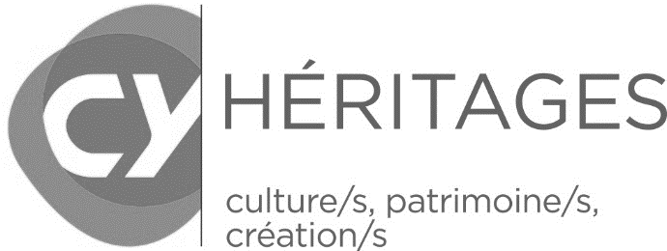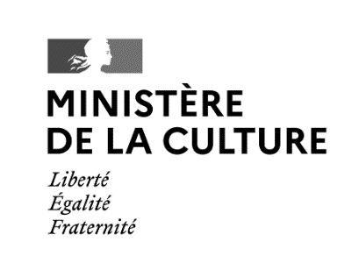
UMR 9022 Héritages. Culture/s Patrimoine/s Création/s (CY Cergy Paris Université – CNRS – ministère de la Culture)
CY Cergy Paris Université - 33 boulevard du Port – 95011 Cergy-Pontoise Cedex
https://heritages.cyu.fr/ @UMRHeritages

Directrice de publication : Christine Laurière. Équipe éditoriale : Vivien Barrière, Solène Hazouard
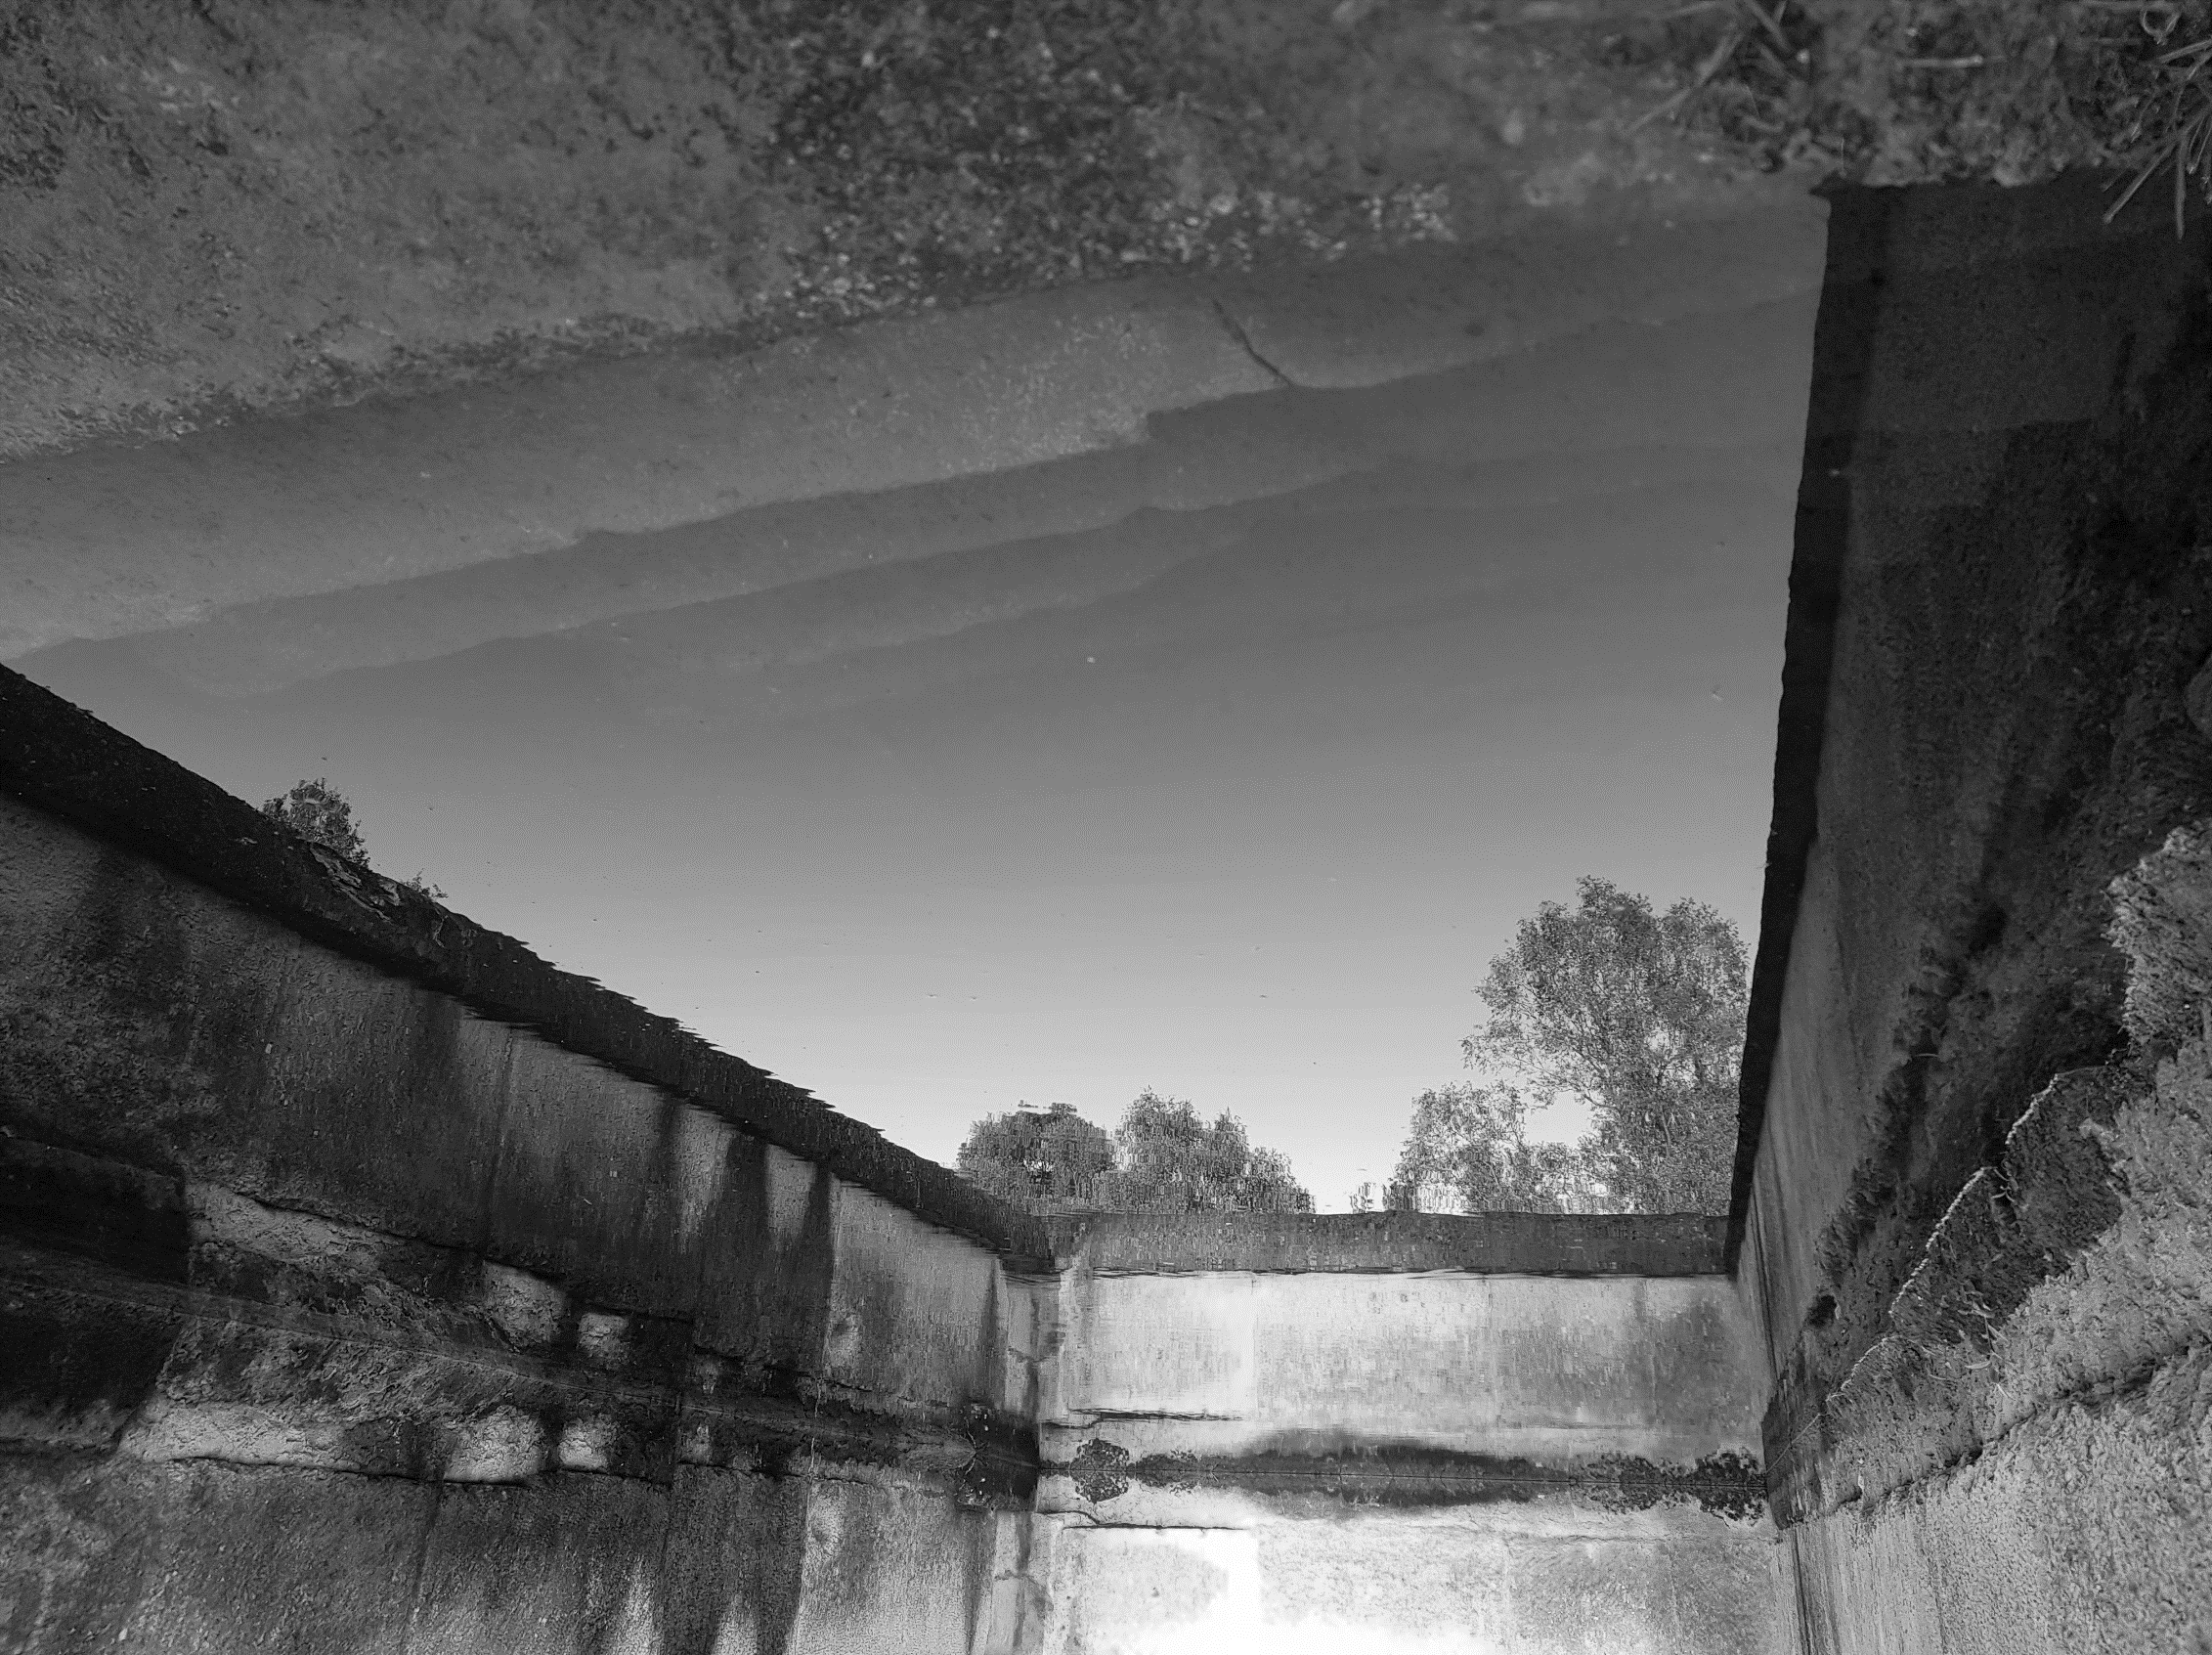
(La lettre d’Héritages. Culture/s Patrimoine/s Création/s – n°9 – décembre 2021)

